**1. Как найти страницы человека сразу во всех соцсетях?**

Несколько лет назад компания «Яндекс» запустила сервис для поиска личных страниц людей. Он доступен по адресу yandex.ru/people. В настоящий момент поиск осуществляется по 16 соцсетям:

[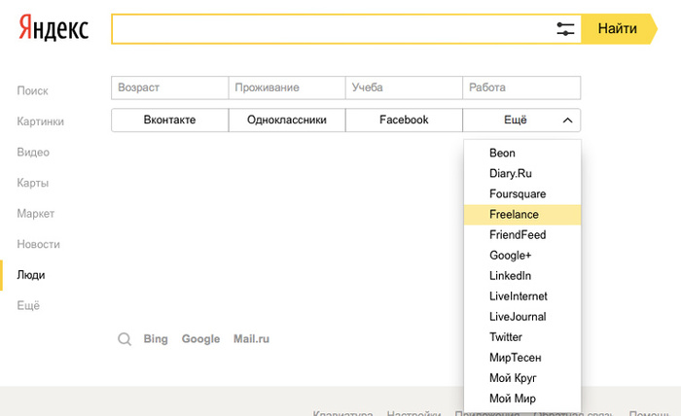](https://cs8.pikabu.ru/post_img/big/2018/02/21/8/151921610316491571.jpg)

Искать можно не только по имени и фамилии, но и по никнейму:

[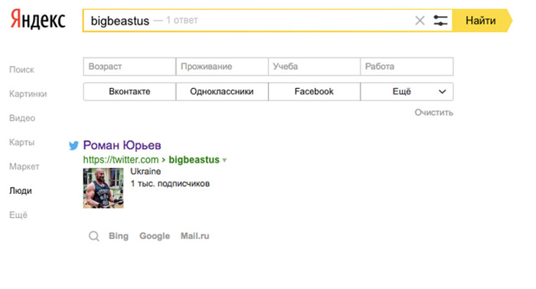](https://cs8.pikabu.ru/post_img/big/2018/02/21/8/1519216148177747205.jpg)

Если вы сомневаетесь в том, как человек называет себя в интернете, то можно использовать логический оператор ИЛИ (обозначается вертикальной чертой):

[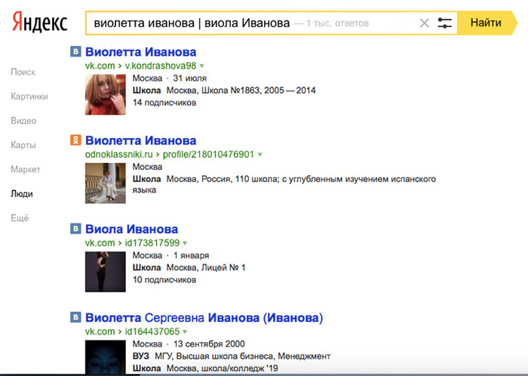](https://cs9.pikabu.ru/post_img/big/2018/02/21/8/1519216179141324265.jpg)

**2. Как найти последние записи человека во всех соцсетях сразу?**

[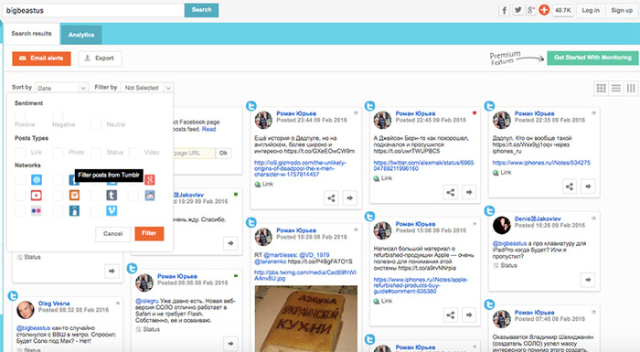](https://cs8.pikabu.ru/post_img/big/2018/02/21/8/1519216197124724656.jpg)

Сервис [Social Searcher](http://www.social-searcher.com/" \t "_blank) помогает найти последние посты человека на Facebook, Instagram, Flickr, Tumblr, Vimeo, Reddit и других сайтах.

К сожалению, эта поисковая система не работает с российскими соцсетями: «Вконакте», «Одноклассники», «Мой Круг». К тому же, она находится в стадии активного развития и в ней есть информация далеко не о всех людях мира.

**3. Что человек постил в Twitter в определенный день?**

Иногда бывает интересно узнать, что какая-нибудь известная личность писала в свой Twitter перед определенной датой. К примеру, что Тим Кук постил в своем аккаунте перед 17-ым октября 2015 года?

Для таких сложных задач в Twitter есть операторы для расширенного поиска. Их надо набирать на главной странице социальной сети в форму в правом верхнем углу:

from:@tim\_cook until:2015-10-17

[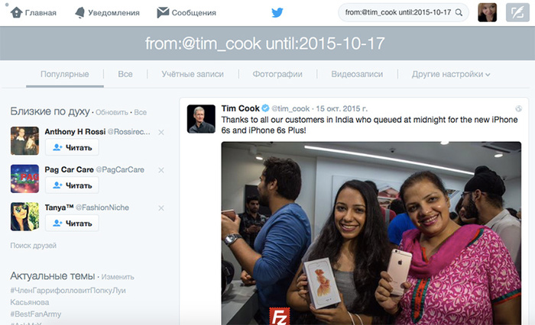](https://cs9.pikabu.ru/post_img/big/2018/02/21/8/151921625713539576.jpg)

Если объединить вышеописанный «until» с оператором «since», то можно сделать выборку твитов за некий отрезок времени. К примеру, можно узнать, что писал Тим Кук на рождественской неделе:

from:@tim\_cook since: 2015-12-25 until:2016-01-07

[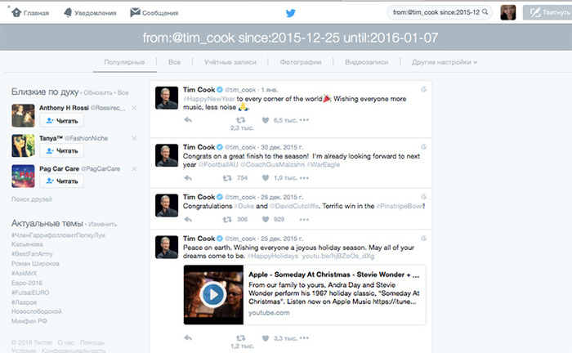](https://cs10.pikabu.ru/post_img/big/2018/02/21/8/1519216275192255075.jpg)

**4. Что постят в Twitter люди вокруг?**

C помощью оператора «near:» можно узнать, о чем сейчас пишут жители конкретного города:

near:perm

[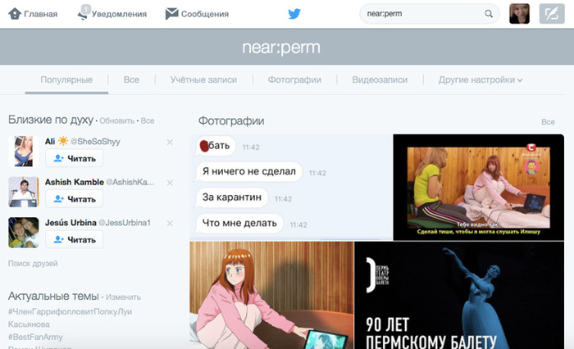](https://cs10.pikabu.ru/post_img/big/2018/02/21/8/1519216301134872260.jpg)

Или в точке с определенной широтой и долготой:

near:56.35,47.03

[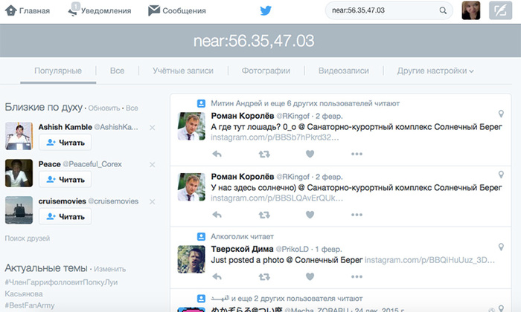](https://cs8.pikabu.ru/post_img/big/2018/02/21/8/1519216318167296680.jpg)

Географические координаты можно определить по этой [карте](http://www.ipconsulting.ru/)или посмотреть в exif-данных фотоснимков.

**5. Что пишут о человеке в соцсетях?**

Узнать, что говорят о человеке можно на сайте [Social Mention](http://www.socialmention.com/" \t "_blank). Помимо последних постов с упоминаниями искомой личности, здесь можно посмотреть ТОП хештегов, которые ее обычно сопровождают и ТОП пользователей, которые упоминают ее чаще всего.

[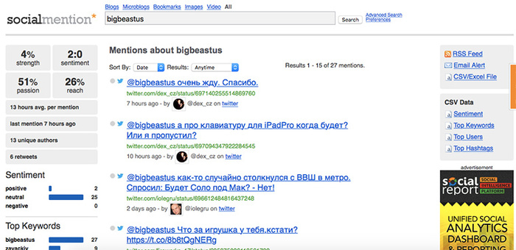](https://cs7.pikabu.ru/post_img/big/2018/02/21/8/1519216523118532418.jpg)

**6. Какие фотографии сделаны рядом с человеком?**

На сервисе Yomapic можно посмотреть на последние снимки, сделанные в определенном месте.

[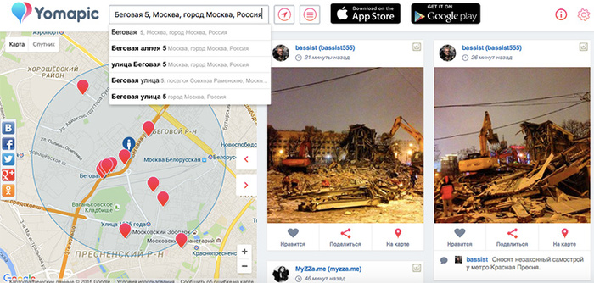](https://cs10.pikabu.ru/post_img/big/2018/02/21/8/1519216578186454296.jpg)

**7. Не находится ли человек в розыске?**

[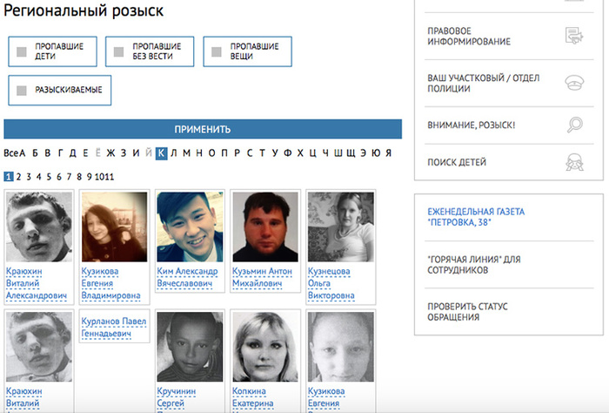](https://cs10.pikabu.ru/post_img/big/2018/02/21/8/1519216597132060006.jpg)

Если ваш новый знакомый вызывает подозрения, то стоит поискать его в базе МВД своего региона.

**8. Нет ли у него долгов?**

[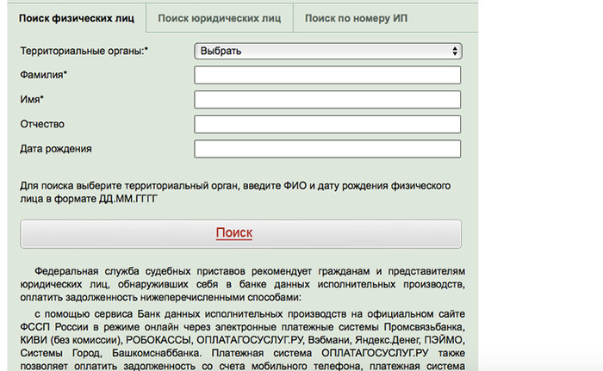](https://cs10.pikabu.ru/post_img/big/2018/02/21/8/1519216679124755082.jpg)

В [базе ФСПП](http://fssprus.ru/iss/ip/)можно выяснить, нет ли у человека непогашенных штрафов, алиментов или других долгов. Для получения информации нужно знать только его фамилию, имя и регион прописки.

**9. Какие есть видеозаписи c этим человеком?**

Много интересного можно найти на Youtube, особенно если применить пару операторов поиска. Вот так выглядит результат по запросу «Егор Летов»:

[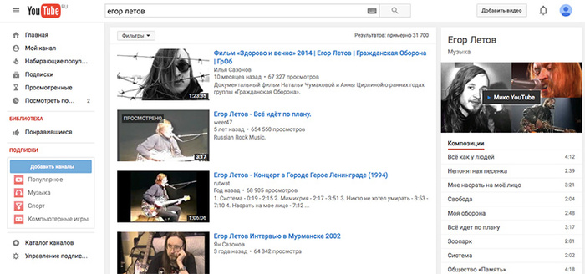](https://cs8.pikabu.ru/post_img/big/2018/02/21/8/1519216732199811222.jpg)

А вот так можно искать плейлисты:

[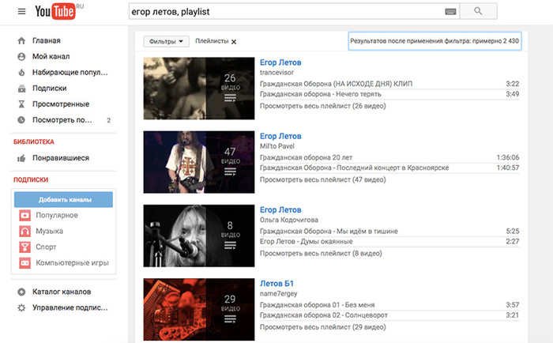](https://cs8.pikabu.ru/post_img/big/2018/02/21/8/151921674112956134.jpg)

А вот поиск по названиям каналов:

[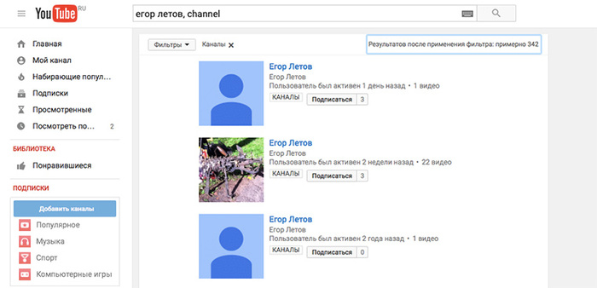](https://cs10.pikabu.ru/post_img/big/2018/02/21/8/1519216758155436250.jpg)

**10. Кто это на фото?**

[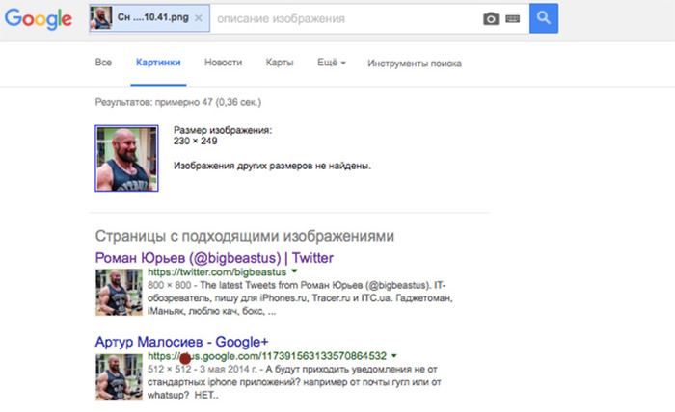](https://cs7.pikabu.ru/post_img/big/2018/02/21/8/1519216780135632566.jpg)

Вырезаем ту часть фотографии, где у человека голова и загружаем ее на страницу [поиска картинок](https://www.google.ru/imghp?hl=ru&tab=wi&authuser=0&ei=-Mm6VrDFMMK6ygPo84iQDA&ved=0EKouCBIoAQ)в Google. Удивляемся результату.

**11. Какими научными исследованиями занимался человек?**

[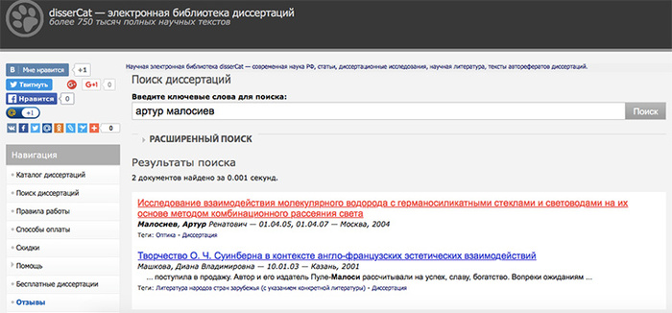](https://cs8.pikabu.ru/post_img/big/2018/02/21/8/1519216828119518464.jpg)

Если вам предстоит экзамен, то неплохо было бы узнать о преподавателе больше. Многие из работников вузов являются кандидатами или докторами наук. И никогда не против поговорить о своих исследованиях часок-другой, чем можно воспользоваться для своей выгоды.

Слабое место экзаменатора можно найти в [базе диссертаций](http://www.dissercat.com/s).

**12. Не хранит ли аська каких-нибудь любопытных сведений о бурной юности?**

[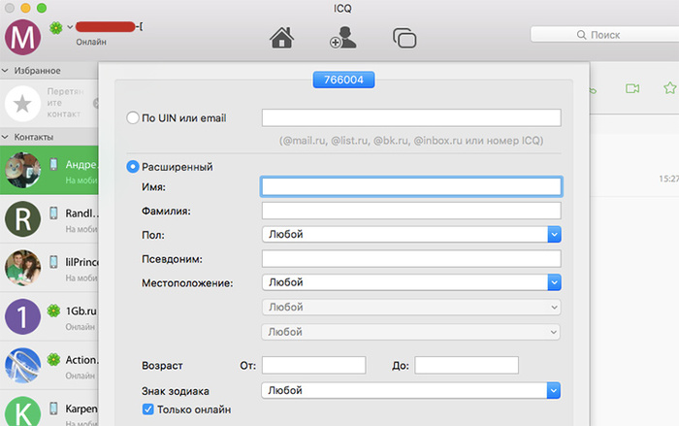](https://cs8.pikabu.ru/post_img/big/2018/02/21/8/1519216879144264097.jpg)

Скачиваем ICQ на официальном сайте, логинимся и идем в поиск контактов. При удачном раскладе можно найти никнейм человека 10-летней давности, который станет ключом к окну в мир чудеснейших открытий.

**13. В каком регионе он купил симку?**

[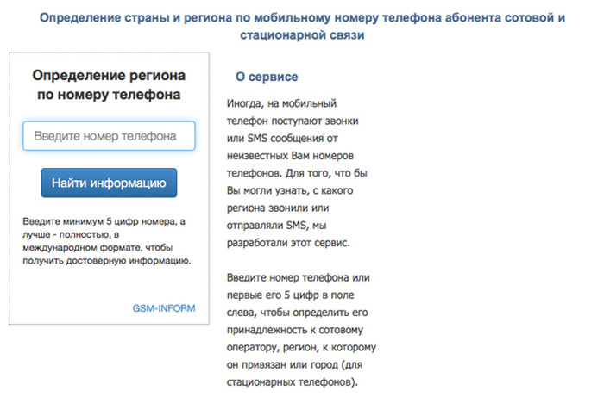](https://cs8.pikabu.ru/post_img/big/2018/02/21/8/151921690312238688.jpg)

Определить регион и оператора абонентам можно на сайте gsm-inform.ru.

**14. Как узнать местонахождение по IP?**

Способ не дает гарантии достоверности информации. Ведь существует много способов скрыть свой настоящий адрес, которые применяются как провайдерами, так и пользователями. Но попробовать стоит.

1. Взять письмо от человека и посмотреть его оригинальный текст:

[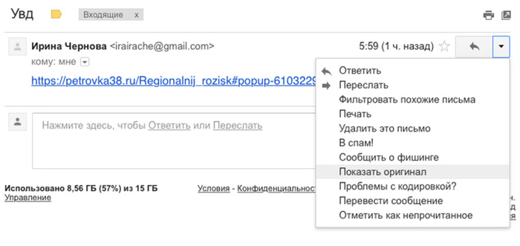](https://cs10.pikabu.ru/post_img/big/2018/02/21/8/1519216941145832008.jpg)

2. Найти в нем IP-адрес отправителя:

[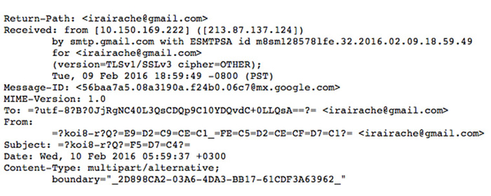](https://cs10.pikabu.ru/post_img/big/2018/02/21/8/1519216962120391192.jpg)

3. Ввести его в форму на сервисе ipfingerprints.com:

[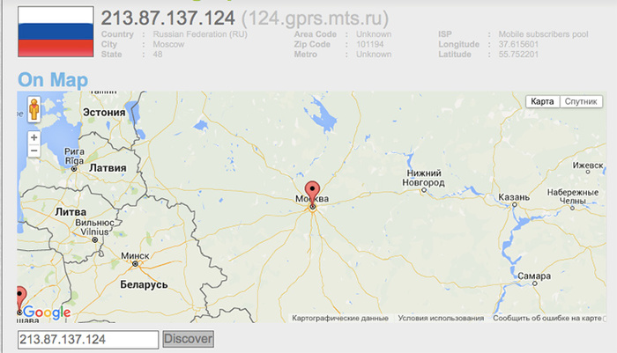](https://cs8.pikabu.ru/post_img/big/2018/02/21/8/1519217060154028365.jpg)

**15. Как узнать номер квартиры человека по номеру домашнего телефона?**

Последняя фишка производит неизгладимое впечатление на женщин:

1. Провожаете новую девушку до подъезда. Невзначай спрашиваете номер ее домашнего телефона;

2. Между делом заходите в мобильное приложение «Сбербанка» и идете в раздел для оплаты услуг МГТС;

[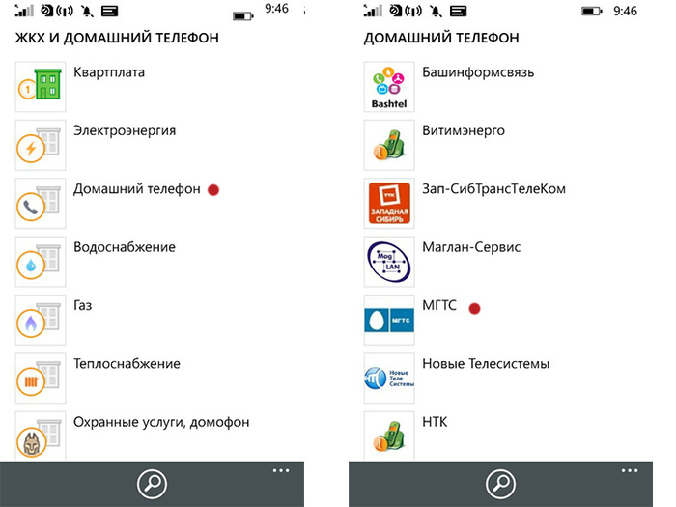](https://cs8.pikabu.ru/post_img/big/2018/02/21/8/1519217087122040726.jpg)

3. Вбиваете номер телефона и узнаете номер квартиры;

[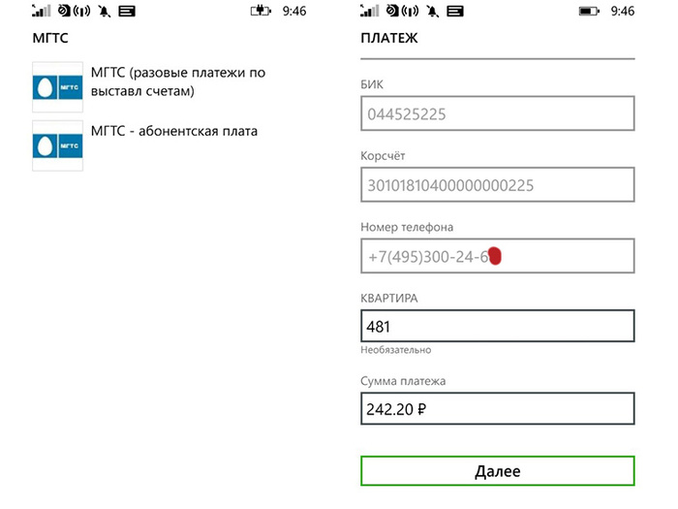](https://cs8.pikabu.ru/post_img/big/2018/02/21/8/151921710718297748.jpg)

4. Перед тем как попрощаться, рассказываете про троюродного дядю, который участвовал в «Битве экстрасенсов» и предлагаете угадать ее номер квартиры;

5. Называете нужный номер;

6. PROFIT!!!

Источник: АйфонсРУ